Министерство образования и молодежной политики Свердловской области



ГАПОУ СО «Екатеринбургский колледж транспортного строительства»

Отчёт по программе «**Индивидуальное задание №4**»

Выполнил: Дёмин Константин Евгеньевич

Группа: ПР-21

Преподаватель: Мирошниченко Г.В

2025

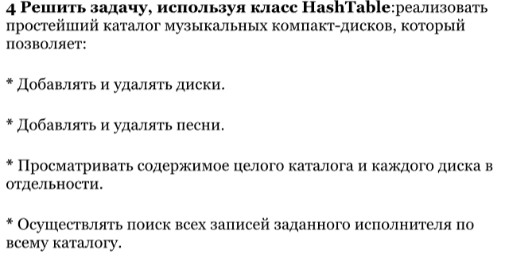

**Входные и выходные данные**

**Имя диска песни на нём и исполнитель**

**Блок-схема**

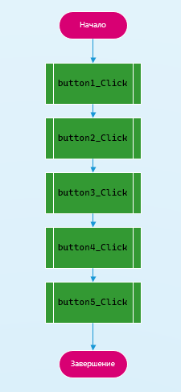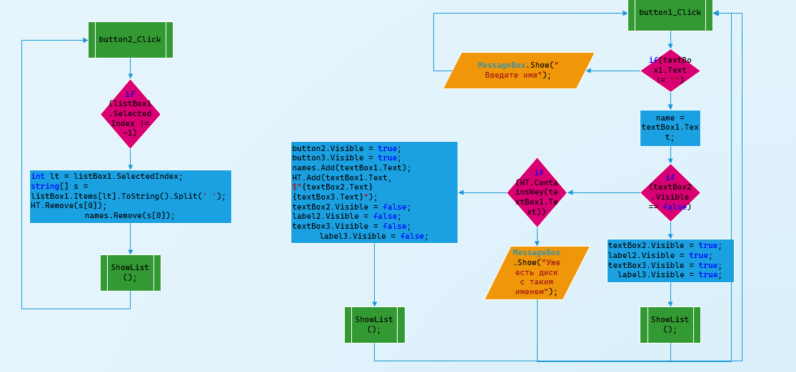

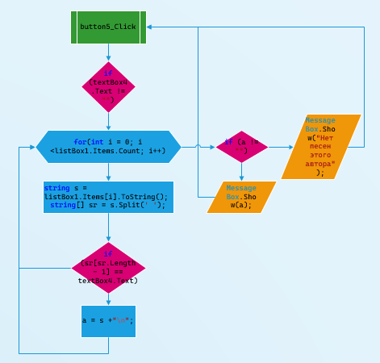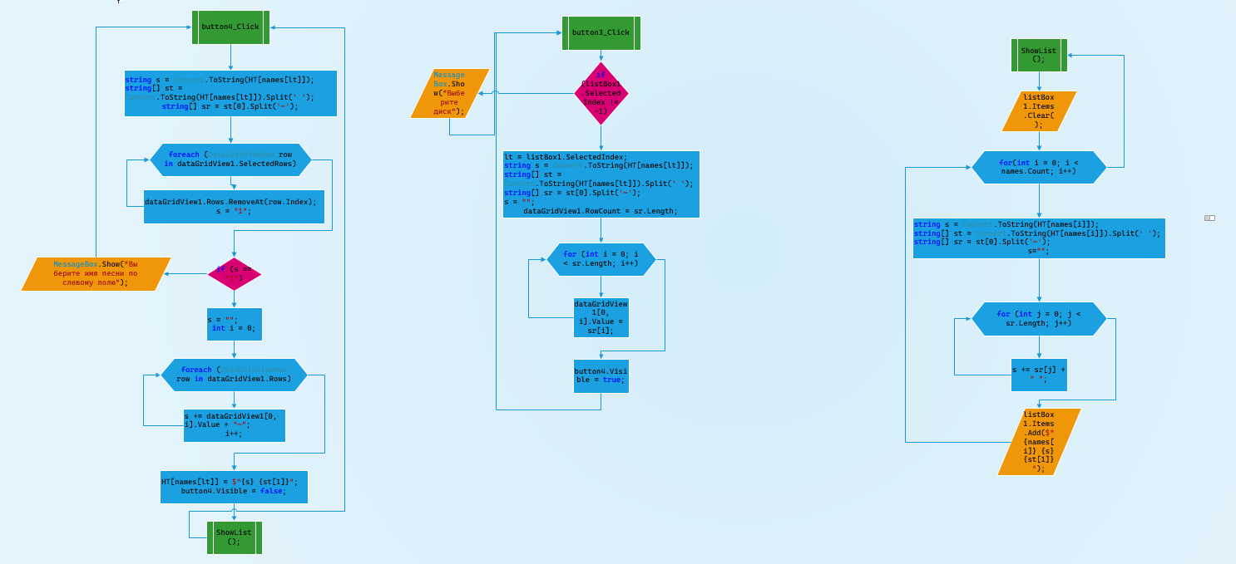

**Листинг программы**

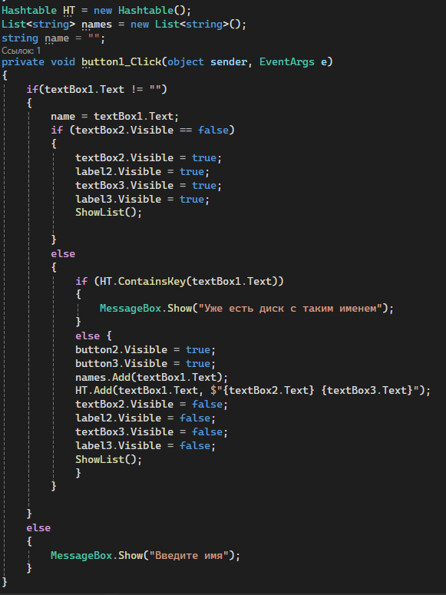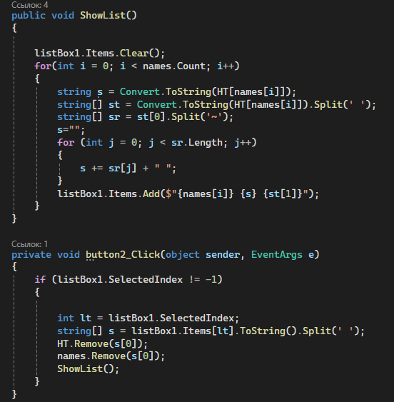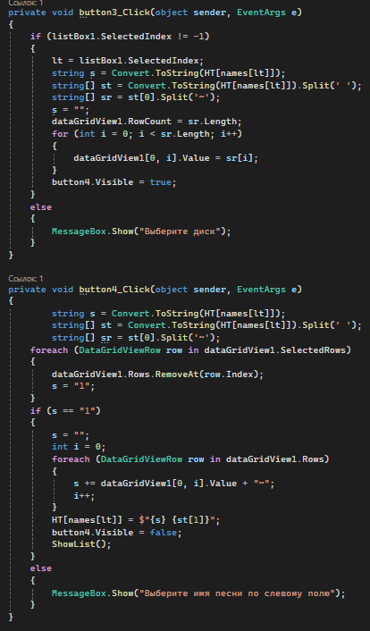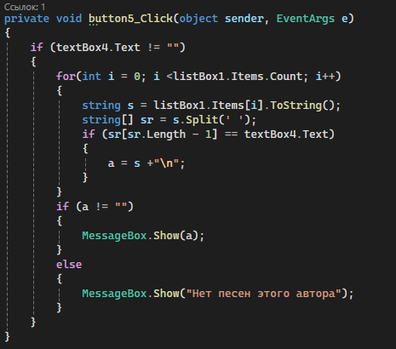

**Скрин-шот экранов (если есть)**

